Отчёт по этапу 4 дипломного проекта
Тема: «Разработка интеллектуального Telegram-бота на основе языковой модели для консультирования по нормативной документации в области электроэнергетики (ПУЭ, ПТЭЭП, ГОСТ)» (проект Diplom_AI — RAG-система по нормативным документам).
Этап 4: прототип рабочего контура RAG и оценка качества (первая точность: Hit@k для поиска, метрики генерации и цитирования).
Студент: Aleksander Ozyaz
Группа: ____________________
Руководитель: ____________________
Репозиторий: https://github.com/kirag-ozyaz/Diplom_AI
Дата: 27.10.2026

1. Цель и задачи этапа
Цель этапа — собрать работающий прототип контура RAG (вопрос → поиск фрагментов ПУЭ → ответ LLM) и получить первую количественную оценку его качества.
Поскольку в проекте используются предобученные модели и обучение весов не выполнялось, графики loss/accuracy по эпохам здесь неприменимы. В качестве «первой точности» принята метрика поиска Hit@k, а качество ответа оценивалось отдельными метриками генерации и цитирования.
Задачи этапа:
- Собрать контур «вопрос → эмбеддинг → Milvus → top-k фрагментов → LLM (Ollama) → ответ со ссылками на пункты ПУЭ».
- Подготовить контрольный набор вопросов с эталонными пунктами ПУЭ.
- Реализовать расчёт Hit@1, Hit@3, Hit@5 (только retrieval, без LLM).
- Реализовать оценку генерации: цитирование эталонного пункта, опора ответа на контекст (groundedness), релевантность ответа; дополнительно — нагрузочный тест Ollama и LLM-as-a-Judge.
- Провести серию опытов по улучшению поиска и сравнить их на одном наборе вопросов.

2. Что выполнено
- База: ПУЭ, 7-е издание (главы в DOCX → Markdown → чанки JSONL). Правило сегментации — один пункт (Clause) на чанк. В коллекции Milvus 2912 записей. ПТЭЭП и ГОСТ на этом этапе не включались (сужение до ПУЭ по рекомендации куратора).
- Реализован поиск: SentenceTransformer intfloat/multilingual-e5-base (размерность 768) + Milvus (индекс HNSW, COSINE, M=8, efConstruction=200, поиск ef=64).
- Реализована генерация: модуль src/rag/rag_service.py (answer()), LLM qwen2.5:14b-instruct-q4_K_M в Ollama (temperature 0.2, num_predict 512), промпт «отвечай только по приведённым фрагментам, указывай номера пунктов ПУЭ».
- Подготовлен контрольный набор: итоговый реестр eval_questions.json на 268 вопросов по всем семи разделам ПУЭ (до этого использовались наборы на 25, 38, 50, 73 и 300 вопросов).
- Написаны скрипты оценки (scripts/stage4_eval/): Hit@k, generation live, performance, LLM-judge; цепочки запуска run_all.ps1, run_all_e5.ps1, run_all_rerank.ps1.
- Проведены три опыта на одном наборе из 268 вопросов (раздел 4).
- Оформлены паспорта прогонов (Этапы/Reports/etap4/), отчёт Readme-4.md и ноутбук Readme-4 (ver. 2).ipynb.

3. Методика (кратко)
Hit@k (retrieval). На каждый вопрос выполняется один поиск, берутся первые k фрагментов. Попадание засчитывается, если в тексте одного из них встречается номер эталонного пункта (\b{clause}\b, «Пункт {clause}», «п. {clause}»). Hit@k = доля вопросов с попаданием, k ∈ {1, 3, 5}. LLM при расчёте не используется.
Generation live (полный RAG). Поиск + ответ LLM по top-5 фрагментам. Метрики:
- citation_rate — эталонный пункт есть в ответе или в контексте;
- citation_in_answer_rate — эталонный пункт назван в тексте ответа;
- groundedness_avg — опора ответа на контекст (0–1);
- relevance_avg — соответствие ответа эталонному пункту (0–1);
- duration_avg_sec — среднее время одного запроса.
Performance. Нагрузочный тест Ollama с упрощённым промптом, 3 параллельных запроса: TTFT, TPS, latency (avg, p95, p99), RPS, доступность. В Milvus и реранкер этот тест не обращается, поэтому он не отражает задержку полного RAG.
LLM-as-a-Judge. Судья — та же модель Ollama; метрики faithfulness, answer relevancy, context recall. В промпт судьи подставляются шаблонные контекст и ответ по эталонному пункту, а не фактический ответ системы, поэтому это вспомогательная оценка.
MRR и nDCG@k не рассчитывались.

4. Описание опытов
Во всех опытах одинаковы: набор вопросов (268), модель эмбеддингов, параметры индекса Milvus, LLM. Каждый опыт индексирован в отдельную коллекцию, предыдущие коллекции не перезаписывались.
Параметр | Опыт 0 (база) | Опыт 1 (префиксы E5) | Опыт 2 (E5 + реранкер)
Дата полного прогона | 18.10.2026 | 25.10.2026 | 26.10.2026
Коллекция Milvus | diplom_multimodal | diplom_multimodal_e5 | diplom_multimodal_e5_rerank
Префиксы passage: / query: | нет | да | да
Реранкер | нет | нет | BAAI/bge-reranker-v2-m3
Кандидатов из Milvus | 5 | 5 | 20 → 5 после реранкера
Скрипт Hit@k | eval_retrieval_hitk.py | eval_retrieval_hitk_e5.py | eval_retrieval_hitk_rerank.py
Цепочка запуска | run_all.ps1 | run_all_e5.ps1 | run_all_rerank.ps1
Опыт 0 (база). Чанки и вопросы кодируются без префиксов, один поиск top-5. Это исходный вариант прототипа.
Опыт 1 (префиксы E5). Для модели E5 рекомендуется использовать префиксы: при индексации к тексту чанка добавлялся passage:, при поиске к вопросу — query:. В хранимый текст префикс не записывается. Коллекция была переиндексирована.
Опыт 2 (E5 + реранкер). Префиксы как в опыте 1. Поиск двухшаговый: Milvus возвращает 20 кандидатов, cross-encoder BAAI/bge-reranker-v2-m3 переупорядочивает пары (вопрос, фрагмент), в метрику и в LLM передаются 5 лучших. Hit@k считается по top-5 после реранкера.

5. Результаты

5.1. Hit@k (retrieval)
Метрика | Опыт 0 (база) | Опыт 1 (E5) | Опыт 2 (реранкер)
Hit@1 | 58,2 % (156/268) | 60,1 % (161/268) | 72,0 % (193/268)
Hit@3 | 76,1 % (204/268) | 78,0 % (209/268) | 85,4 % (229/268)
Hit@5 | 81,3 % (218/268) | 83,6 % (224/268) | 88,8 % (238/268)
Промахов Hit@5 | 50 | 44 | 30
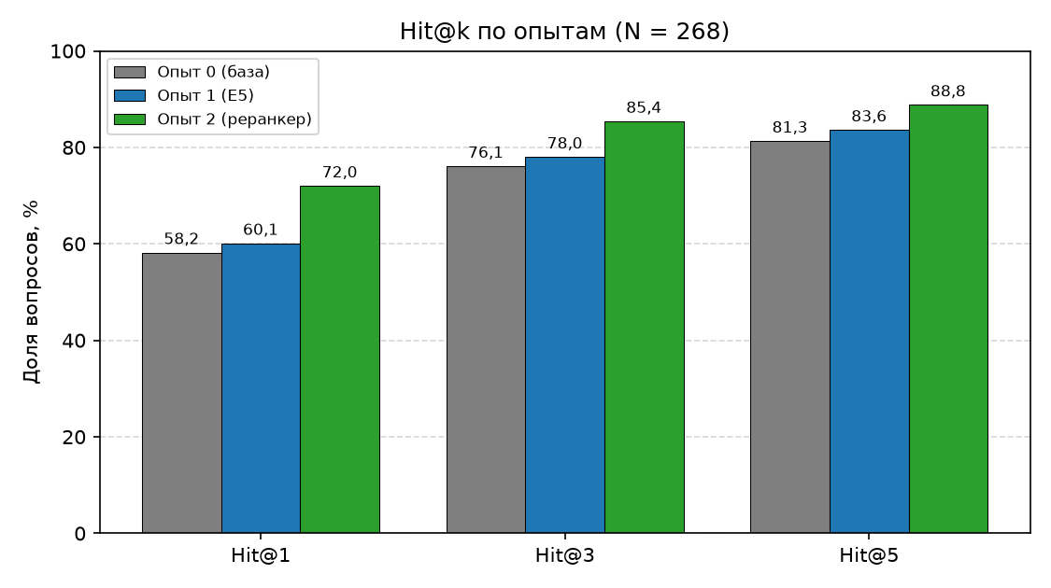
Рисунок 1 — Hit@k по трём опытам (N = 268)
По сравнению с базой префиксы E5 дали +1,9 п.п. по Hit@1 и +2,3 п.п. по Hit@5. Реранкер дал наибольший прирост: относительно опыта 1 Hit@1 +11,9 п.п. (на 32 вопроса больше на первом месте), Hit@5 +5,2 п.п.; относительно базы Hit@1 +13,8 п.п., Hit@5 +7,5 п.п.
По детализации результатов (поле details в JSON Hit@k) изменения не только положительные: опыт 1 исправил 9 промахов Hit@5 базы и добавил 3 новых; опыт 2 исправил 19 промахов опыта 1 и добавил 5 новых. 23 вопроса не находятся в top-5 ни в одном опыте.
Hit@5 по разделам ПУЭ (подсчитано по тем же JSON):
Раздел ПУЭ | Вопросов | Опыт 0 | Опыт 1 | Опыт 2
1. Общие правила | 42 | 78,6 % | 81,0 % | 88,1 %
2. Канализация электроэнергии | 45 | 66,7 % | 73,3 % | 82,2 %
3. Защита и автоматика | 35 | 82,9 % | 85,7 % | 91,4 %
4. Распределительные устройства и подстанции | 41 | 78,0 % | 78,0 % | 85,4 %
5. Электросиловые установки | 39 | 97,4 % | 97,4 % | 92,3 %
6. Электрическое освещение | 31 | 93,5 % | 93,5 % | 96,8 %
7. Специальные установки | 35 | 77,1 % | 80,0 % | 88,6 %
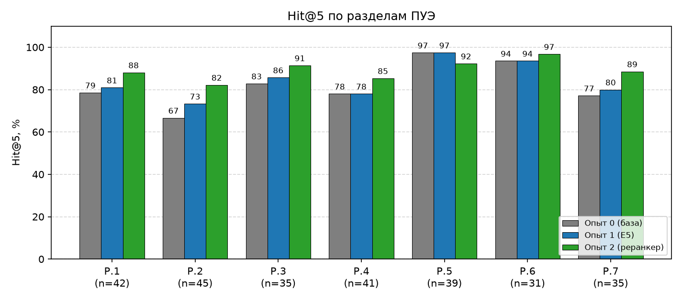
Рисунок 2 — Hit@5 по разделам ПУЭ для трёх опытов
Самый слабый раздел во всех опытах — раздел 2. В разделе 5 реранкер снизил результат (с 38 до 36 попаданий из 39).

5.2. Генерация и цитирование (generation live)
Метрика | Опыт 0 (база) | Опыт 1 (E5) | Опыт 2 (реранкер)
citation_rate | 81,3 % | 83,6 % | 88,8 %
citation_in_answer_rate | 70,9 % | 72,0 % | 74,6 %
citation_in_context_rate | 81,3 % | 83,6 % | 88,8 %
groundedness_avg | 0,887 | 0,908 | 0,908
relevance_avg | 0,792 | 0,810 | 0,839
Среднее время запроса | ~7,9 с | 6,91 с | 10,15 с
Ошибок live | нет данных | 0 | 0
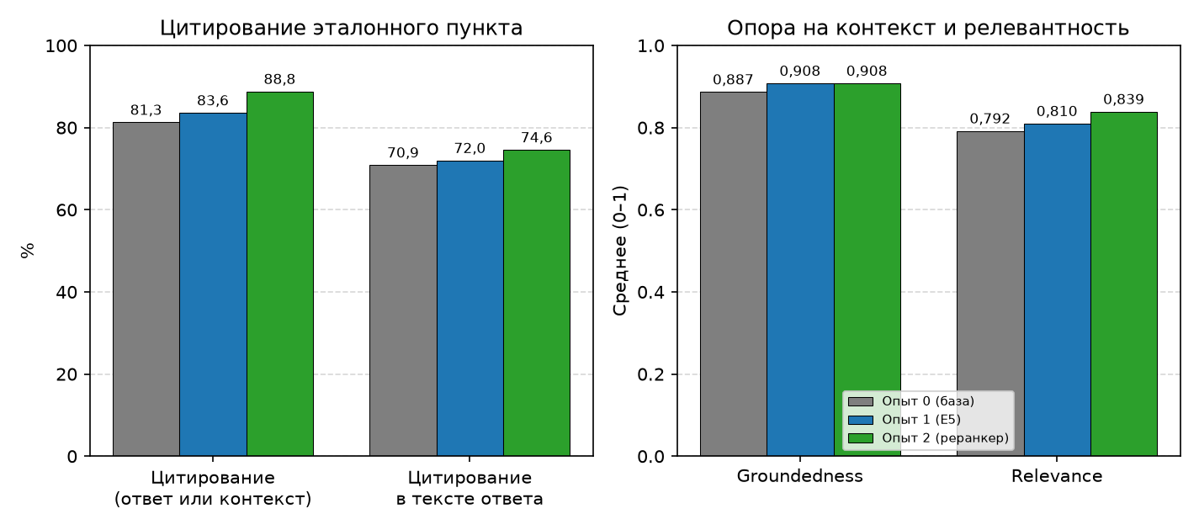
Рисунок 3 — Метрики цитирования и генерации по опытам
Метрики цитирования растут вместе с Hit@5: citation_rate совпадает с Hit@5 во всех трёх опытах, так как эталонный пункт попадает в контекст ровно тогда, когда он есть в top-5. Доля ответов, где пункт назван в самом тексте ответа, ниже (70,9–74,6 %), то есть часть найденных пунктов LLM не цитирует. Groundedness после введения префиксов не меняется (0,908). Реранкер увеличил среднее время запроса полного RAG примерно на 3,2 с по сравнению с опытом 1.

5.3. Производительность и LLM-as-a-Judge
Метрика | Опыт 0 | Опыт 1 | Опыт 2
TTFT, среднее | 18,72 с | 18,31 с | 18,73 с
TPS, среднее | 38,19 ток/с | 38,96 ток/с | 38,77 ток/с
Latency avg | 27,81 с | 27,20 с | 27,83 с
Latency p95 | 39,58 с | 39,93 с | 41,51 с
Latency p99 | 47,62 с | 43,86 с | 50,48 с
RPS | 0,11 | 0,11 | 0,11
Доступность | 100 % (268/268) | 100 % (268/268) | 100 % (268/268)
Faithfulness | 0,4347 | 0,4459 | 0,4396
Answer relevancy | 0,1847 | 0,1802 | 0,1888
Context recall | 0,5060 | 0,4735 | 0,4933
Оценено судьёй без сбоя | 268/268 | 268/268 | 267/268 (сбой id=178)
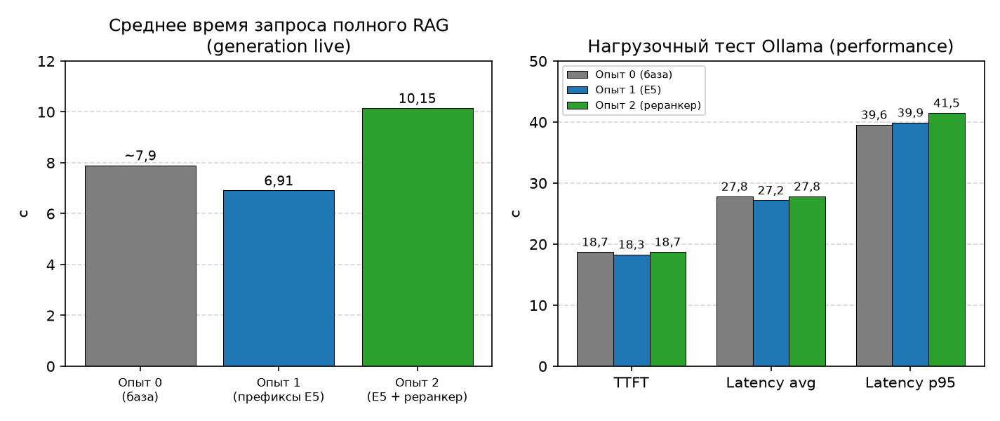
Рисунок 4 — Время ответа: полный RAG и нагрузочный тест Ollama
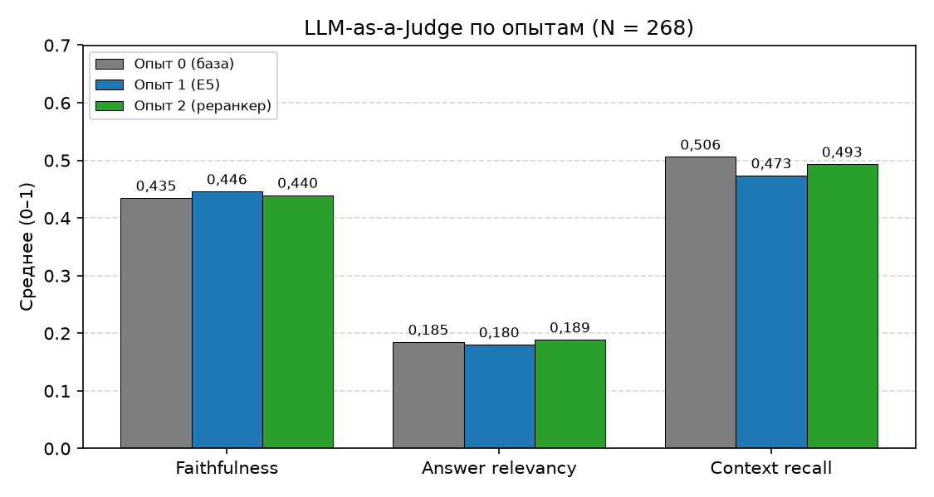
Рисунок 5 — LLM-as-a-Judge по опытам
Нагрузочный тест не использует поиск, поэтому различия между опытами в нём — разброс очереди GPU, а не эффект изменений. Оценки судьи между опытами почти не различаются, так как судье подаётся шаблонный контекст, одинаковый во всех опытах.

5.4. Ход работы до итогового набора вопросов
До фиксации набора из 268 вопросов базовый вариант (без префиксов и реранкера) прогонялся на меньших и промежуточных наборах:
Период / дата | N | Hit@1 | Hit@3 | Hit@5
09.2026 – 07.10.2026 | 25 | 40,0 % | 44,0 % | 48,0 %
07–08.10.2026 | 38 | 55,3 % | 63,2 % | 68,4 %
08.10.2026 01:03 | 50 | 46,0 % | 54,0 % | 58,0 %
08.10.2026 01:10 | 73 | 68,5 % | 76,7 % | 79,5 %
18.10.2026 12:15 | 300 | 12,3 % | 23,0 % | 28,0 %
18.10.2026 16:58 | 268 | 58,2 % | 76,1 % | 81,3 %
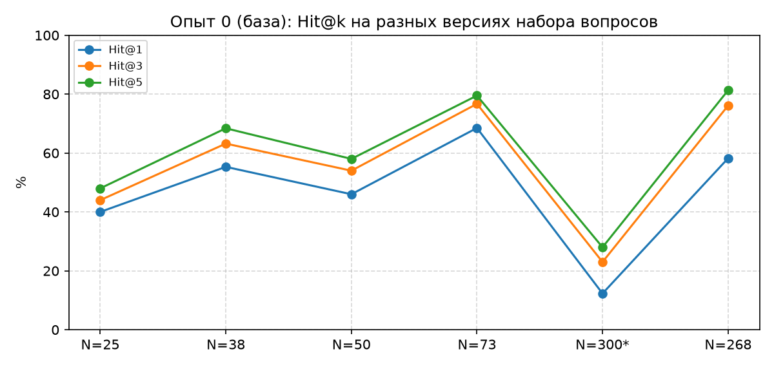
Рисунок 6 — Hit@k базового варианта на разных версиях набора вопросов
Резкое падение на наборе из 300 вопросов вызвано составом набора (в том числе автоматической разметкой эталонных пунктов), а не изменением поиска. После проверки и чистки набор сокращён до 268 вопросов. Повторный прогон базы на 268 вопросах 25.10.2026 дал те же значения (58,2 / 76,1 / 81,3 %), то есть результат воспроизводится.
На рисунке 7 приведён график Hit@k для опыта 0 из материалов проекта (stage4_hitk_chart.png).
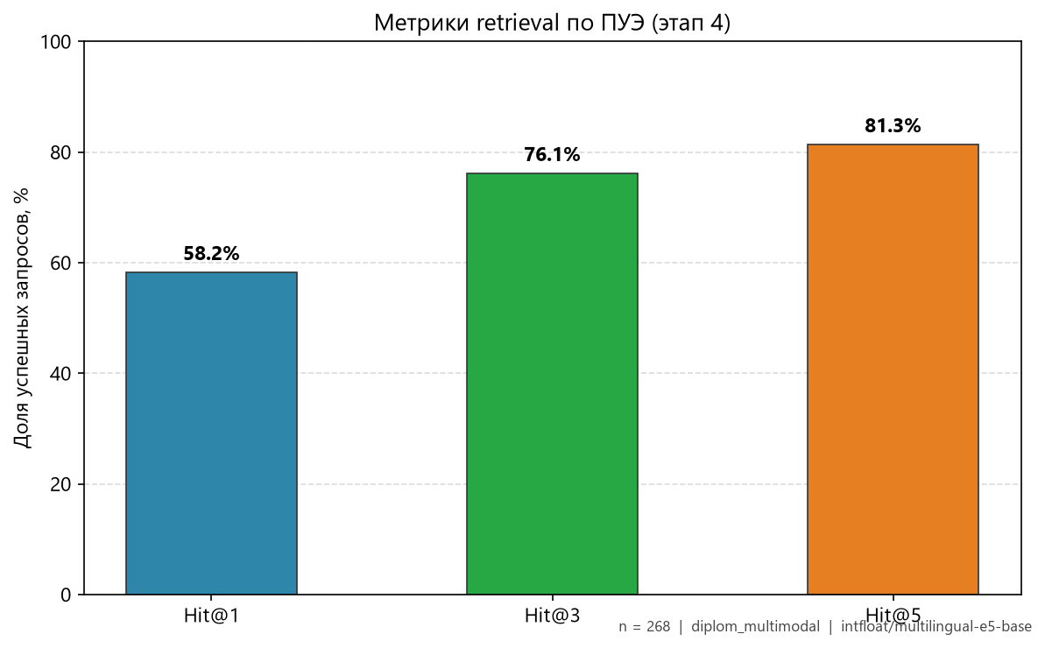
Рисунок 7 — Hit@k опыта 0 (график из материалов проекта)

6. Выводы
- Прототип контура RAG по ПУЭ работает: поиск в Milvus, генерация ответа в Ollama, прогоны на 268 вопросах проходят без ошибок live-генерации (опыты 1 и 2) и со 100 % доступностью LLM.
- Базовый вариант находит эталонный пункт в top-5 в 81,3 % случаев, на первом месте — в 58,2 %.
- Префиксы E5 дают небольшой, но стабильный прирост (Hit@5 83,6 %, Hit@1 60,1 %) без увеличения времени ответа.
- Реранкер даёт наибольший прирост качества: Hit@1 72,0 %, Hit@5 88,8 %, цитирование 88,8 %, релевантность 0,839. Цена — около +3,2 с на запрос (10,15 с против 6,91 с).
- Качество ответа в основном определяется поиском: citation_rate совпадает с Hit@5. Опора ответа на контекст высокая (0,908), но эталонный пункт явно называется в ответе только в 74,6 % случаев (опыт 2).
- Для дальнейшей работы выбирается конфигурация опыта 2 (префиксы E5 + реранкер).

7. Проблемы и дальнейшие шаги
Проблемы и ограничения:
- 30 вопросов (11,2 %) не находятся в top-5 даже в лучшем опыте; 23 вопроса — ни в одном опыте. Разбор причин (ошибка разметки, ошибка поиска, ограничение метрики) не выполнен.
- Метрика Hit@k проверяет наличие номера пункта в тексте фрагмента; правильный по смыслу фрагмент без номера считается промахом.
- Реранкер ухудшил результат в разделе 5 ПУЭ (−2 вопроса) и увеличил время ответа.
- LLM-as-a-Judge оценивает шаблонный ответ, а не фактический ответ системы, поэтому его значения (faithfulness ≈ 0,44, answer relevancy ≈ 0,18–0,19) малоинформативны.
- Нагрузочный тест не измеряет задержку полного RAG (поиск + реранкер + LLM).
- Для опыта 0 файл результатов генерации в репозитории перезаписан частичным прогоном (39 вопросов, 25.10.2026); значения генерации для опыта 0 в отчёте взяты из паспорта прогона Etap4-hitk-otchet-N268.md, время запроса указано там приближённо (~7,9 с).
- MRR и nDCG@k не рассчитывались; ПТЭЭП и ГОСТ в базу пока не включены.
- Telegram-бот к контуру RAG на этом этапе не подключён.
Дальнейшие шаги (этап 5):
- Подключить RAG (конфигурация опыта 2) к Telegram-боту (src/bot/).
- Разобрать 30 промахов опыта 2 и 23 общих промаха; исправить разметку набора вопросов.
- Доработать промпт, чтобы LLM явно указывал номер пункта в ответе (поднять citation_in_answer_rate).
- Перевести LLM-judge на фактические ответы и контекст из прогона генерации; добавить MRR.
- Измерять задержку полного контура RAG; при необходимости подобрать более лёгкую LLM или реранкер.
- Собрать бот, Milvus и Ollama в один Docker Compose; провести финальную повторную оценку метрик.
- По возможности добавить ПТЭЭП.

Приложение. Источники данных отчёта
Что | Файл
Набор вопросов (268) | data/rag_eval_questions/eval_questions.json
Hit@k, опыты 0 / 1 / 2 | scripts/stage4_eval/results/retrieval/stage4_hitk_results.json, ..._e5.json, ..._rerank.json
История Hit@k базы | scripts/stage4_eval/results/retrieval/stage4_hitk_runs.jsonl
Генерация, performance, judge | scripts/stage4_eval/results/generation/ (без суффикса, _e5, _rerank)
Паспорта прогонов | Этапы/Reports/etap4/Etap4-hitk-otchet-N268.md, Etap4-opyt1-e5-N268.md, Etap4-opyt2-rerank-N268.md, Etap4-hitk-svod.md
Отчёт и ноутбук этапа | Этапы/Reports/etap4/Readme-4.md, Readme-4 (ver. 2).ipynb
Графики 1–6 построены по числам из перечисленных файлов (matplotlib); график 7 взят из материалов проекта без изменений.

